10 ноября, 2020
VIVOTEK представляет свою первую видеокамеру и аналитический сервер в рамках альянса OSSA
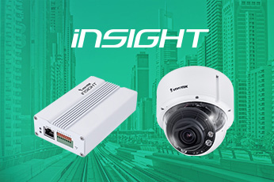
Альянс OSSA или Открытый Альянс Безопасности – альянс компаний, ведущих разработку решений по обеспечению безопасности на базе открытой платформы для разработчиков программного и аппаратного обеспечения – провел 10 ноября очередную ежегодную онлайн конференцию.

VIVOTEK представил свои первые модели продукции – серию iNSIGHT, устройства, на которых можно устанавливать и запускать аналитические, облачные и прочие приложения из магазина приложений Security & Safety Things (S&ST). Была представлена первая в мире купольная видеокамера с поддержкой платформы – флагманская камера VIVOTEK FD9392-EHTV-O, а также аналитический сервер IE9111-O, позволяющий интегрировать уже существующие решения в отрасли видеонаблюдения с новой платформой.

Подробнее о новой продукции VIVOTEK читайте здесь:
https://www.vivotek.com/IE9111-O
https://www.vivotek.com/FD9392-EHTV-O

Подробнее об альянсе OSSA и магазине приложений S&ST читайте здесь:
https://www.opensecurityandsafetyalliance.org/
https://www.securityandsafetythings.com/

Или свяжитесь с представителем VIVOTEK:
https://www.vivotek.com/website/sales-inquiry/

